III. METODE PENELITIAN

- Tempat Penelitian

Penelitian ini dilakukan di Laboraturium Material Teknik Jurusan Teknik Mesin-Universitas Lampung dan BPPT-B2TKS Puspitek Serpong. Sedangkan pembuatan spesimen yang akan di uji dilakukan di kecamatan sukoharjo, kabupaten pringsewu.

- Bahan yang digunakan

Bahan-bahan yang digunakan dalam penelitian ini adalah:
- Semen (portland cement), sebagai matriks dalam komposit
- Powder marmer. sebagai bahan pendukung dalam komposit.
- Powder tempurung kelapa sawit, sebagai bahan penguat dalam komposit.
- Air, sebagai paelarut matriks dalam komposit.

- Alat yang digunakan

Alat-alat yang digunakan dalam penelitian ini adalah sebagai berikut:
- Universal Testing Machine (UTM), digunakan untuk uji tarik.
- Alat uji kekerasan Rockwell , digunakan untuk menguji kekerasan benda.
- Palu, blender, digunakan untuk menghancurkan tempurung kelapa sawit.
- Ayakan, untuk membuat variasi ukuran partikel.
- Tang, Penggaris, digunakan untuk membuat cetakan..
- Neraca, digunakan untuk mengukur massa pengikat dan penguat.
- Ember, digunakan untuk sebagai tempat mencampur dan mengaduk matriks - powder tempurung kelapa sawit dan serat sehingga mempunyai distribusi yang seragam.
- Cetakan, digunakan untuk mencetak spesimen.
- Gerinda dan kikir, digunakan untuk membentuk dan menghaluskan bagian spesimen yang masih kasar agar sesuai dengan ukuran standar.
- Amplas, digunakan untuk menghaluskan spesimen setelah dikikir.
- Jangka sorong, digunakan untuk mengukur dimensi spesimen.
- Label, digunakan untuk memberikan petunjuk ukuran partikel.

- Prosedur Penelitian

Metode pelaksanaan penelitian yang dilakukan dibagi menjadi 4 tahapan, yaitu:
- Pembuatan cetakan spesimen
- Pembuatan komposit
- Pembuatan spesimen
- Pengujian dan analisa.
Lebih jelasnya langkah-langkah penelitian ini dapat dilihat pada gambar 18 dibawah ini.
Mulai
Persiapan matriks
Persiapan powder tempurung kelapa sawit
Desain cetakan
Pencampuran matriks, serat dan tempurung kelapa sawit dengan fraksi massa : (I.) 60:35:5 %, (II.) 60:30:10 %
(III.) 60:25:15 % dan (IV.) 60 : 40 %

Pembuatan cetakan
Pembuatan komposit
Pembuatan spesimen
Spesimen uji tarik
Spesimen uji kekerasan
Pengujian komposit :
- - Uji tarik
- - Uji kekerasan
- - Uji Lentur

Analisa data
kesimpulan
Selesai

Spesimen Kuat lentur

Gambar 18. Skema penelitian

- Pembuatan cetakan spesimen
Bahan yang digunakan untuk cetakan ini adalah pelat seng, hal tersebut dikarenakan hasil cetakan tidak melekat pada pelat serta kemudahan dalam proses pembentukannya. Cetakan spesimen dibuat dalam satu cetakan kemudian dipotong dan dibentuk sesuai ukuran. Geometri fisik untuk spesimen uji tarik (sesuai standar DIN 50125) adalah l60x30x5mm (panjang,lebar,tebal) dan untuk uji kekerasan 60x20x15mm.
Sedangkan untuk Uji lentur memiliki standar kuat lentur DIN-1101 yaitu memiiki ukuran 200x200x10 mm (panjang, lebar, Tebal). Desain cetakan untuk uji kekerasan ditunjukkan pada gambar sebagai berikut :
23
63
- Tampak Atas

63
18
- Tampak Depan
Gambar 19. Cetakan spesimen uji kekerasan.
Untuk desain cetakan uji tarik dapat dilihat pada gambar dibawah ini :
8
60

- Tampak atas
33
16
10
43

- Tampak depan

Gambar 20. Cetakan spesimen Uji Tarik
Untuk desain cetakan uji lentur dapat dilihat pada gambar dibawah ini :
203
203

- Tampak Atas

203
13

- Tampak depan
Gambar 21. Spesimen Uji Lentur

- Pembuatan komposit

- Persiapan matriks
Untuk pembuatan matriks dilakukan dengan mencampurkan semen (portland cement) dengan powder marmer serta ditambahkan dengan air secukupnya.
- Persiapan Bahan Penguat
Bahan penguat yang digunakan adalah serat kelapa sawit dan tempurung kelapa sawit limbah. Untuk serat kelapa sawit, serat tersebut direndam dengan larutan NaOH dengan kadar 5%, larutan ini digunakan untuk menghilangkan kotoran yang melekat pada serat. Setelah direndam dengan larutan tersebut, kemudian serat dijemur hingga kering. Sedangkan untuk tempurung kelapa sawit, tempurung tersebut sebelumnya dihancurkan dengan palu dan tabung cetakan beton hingga menjadi partikel kecil. Kemudian partikel tersebut dihaluskan dengan menggunakan milling. Untuk mendapatkan partikel dengan ukuran tertentu maka tempurung yang telah dihancurkan kemudian diayak menggunakan ayakan. Ukuran dari mesh yang tersedia. Ukuran mesh yang digunakan adalah sebesar 100 mesh atau 149 mikronmeter.
- Pembuatan spesimen

Proses pembuatan spesimen dilakukan dengan tahapan sebagai berikut:
a. Penyiapan bahan/cetakan
Untuk satu adukan diperlukan bahan mill sebanyak 5,2 kg, semen sebanyak 1 kg dan serat dan partikel sebanyak 0,2 kg. Penyiapan cetakan dilakukan dengan mengolesi cetakan dengan oli bekas dan minyak tanah. Pengolesan ini dilakukan agar adonan tidak lengket dan mudah melepaskan hasil cetakan dari cetakannya.
b. Pencampuran/pengadukan
Pencampuran bahan (mill, semen dan serat dan partikel) dilakukan dalam dua tahap yaitu secara kering dan secara basah. Bahan terlebih dahulu dicampur secara kering sampai merata kemudian di tambah air secukupnya sampai adonan lengket, dan tidak mudah putus pada waktu diratakan.
c. Pencetakan
Pencetakan dilakukan di atas cetakan yang sudah disiapkan di atas meja. Proses pencetakan diawali dengan meratakan adonan di atas cetakan. Setelah adonan rata di atas cetakan kemudian dilapisi dengan karung goni, dan di atas karung goni dilapisi kembali dengan karpet bantalan. Selanjutnya dipres dengan menggunakan silinder.
d. Pengerasan
Proses pengerasan awal dilakukan dengan meletakkan eternit hasil cetakan ke atas lengser. Pengerasan di atas lengser ini dilakukan dengan cara ditumpuk selama satu hari, dan dilakukan penyiraman dengan air sebanyak 3 kali. Eternit kemudian dikeluarkan dari lengser. Proses selanjutnya dilakukan pengerasan lanjutan, dengan cara disiram dengan air sebanyak 3 kali sehari selama 3 sampai 4 hari.

Nilai perbandingan massa campuran antara matriks dan bahan penguat pada penelitian digunakan persentase sebesar 60:40%. Untuk masing-masing ukuran partikel akan dibuat material uji sebanyak :
- Dua buah spesimen masing-masing untuk uji tarik
- Satu buah spesimen masing-masing untuk uji kekerasan
- Dua buah spesimen masing-masing untuk uji lentur
Jumlah seluruh spesimen dapat dilihat pada tabel dibawah ini :
Tabel 7. Jumlah spesimen untuk pengujian
Pengujian | Ukuran persentase partikel (%) | Ukuran persentase Serat (%) | Uji tarik | Uji kekerasan | Uji  Lentur
I | 35 | 5 | 2 | 1 | 2
II | 30 | 10 | 2 | 1 | 2
III | 25 | 15 | 2 | 1 | 2
IV | 40 | 0 | 2 | 1 | 2
Jumlah |  |  | 8 | 4 | 8

- Pengujian dan analisa

- Pelaksanaan untuk masing-masing jenis pengujian adalah sebagai berikut:

- Uji Tarik
Spesimen dijepit pada mesin uji kemudian beban statik dinaikkan secara bertahap sampai spesimen putus, besarnya beban dan pertambahan panjang dihubungkan langsung dengan plotter, sehingga diperoleh grafik antara beban dan pertambahan panjang, serta grafik tegangan-regangan. Selanjutnya sebelum pengujian diukur panjang mula-mula dan setelah pengujian diukur pertambahan panjang spesimen setelah putus untuk mengetahui berapa prosentase elongation bahan untuk mengetahui keuletan bahan (ductility). Gambar alat uji tarik ditunjukkan pada Gambar 21.
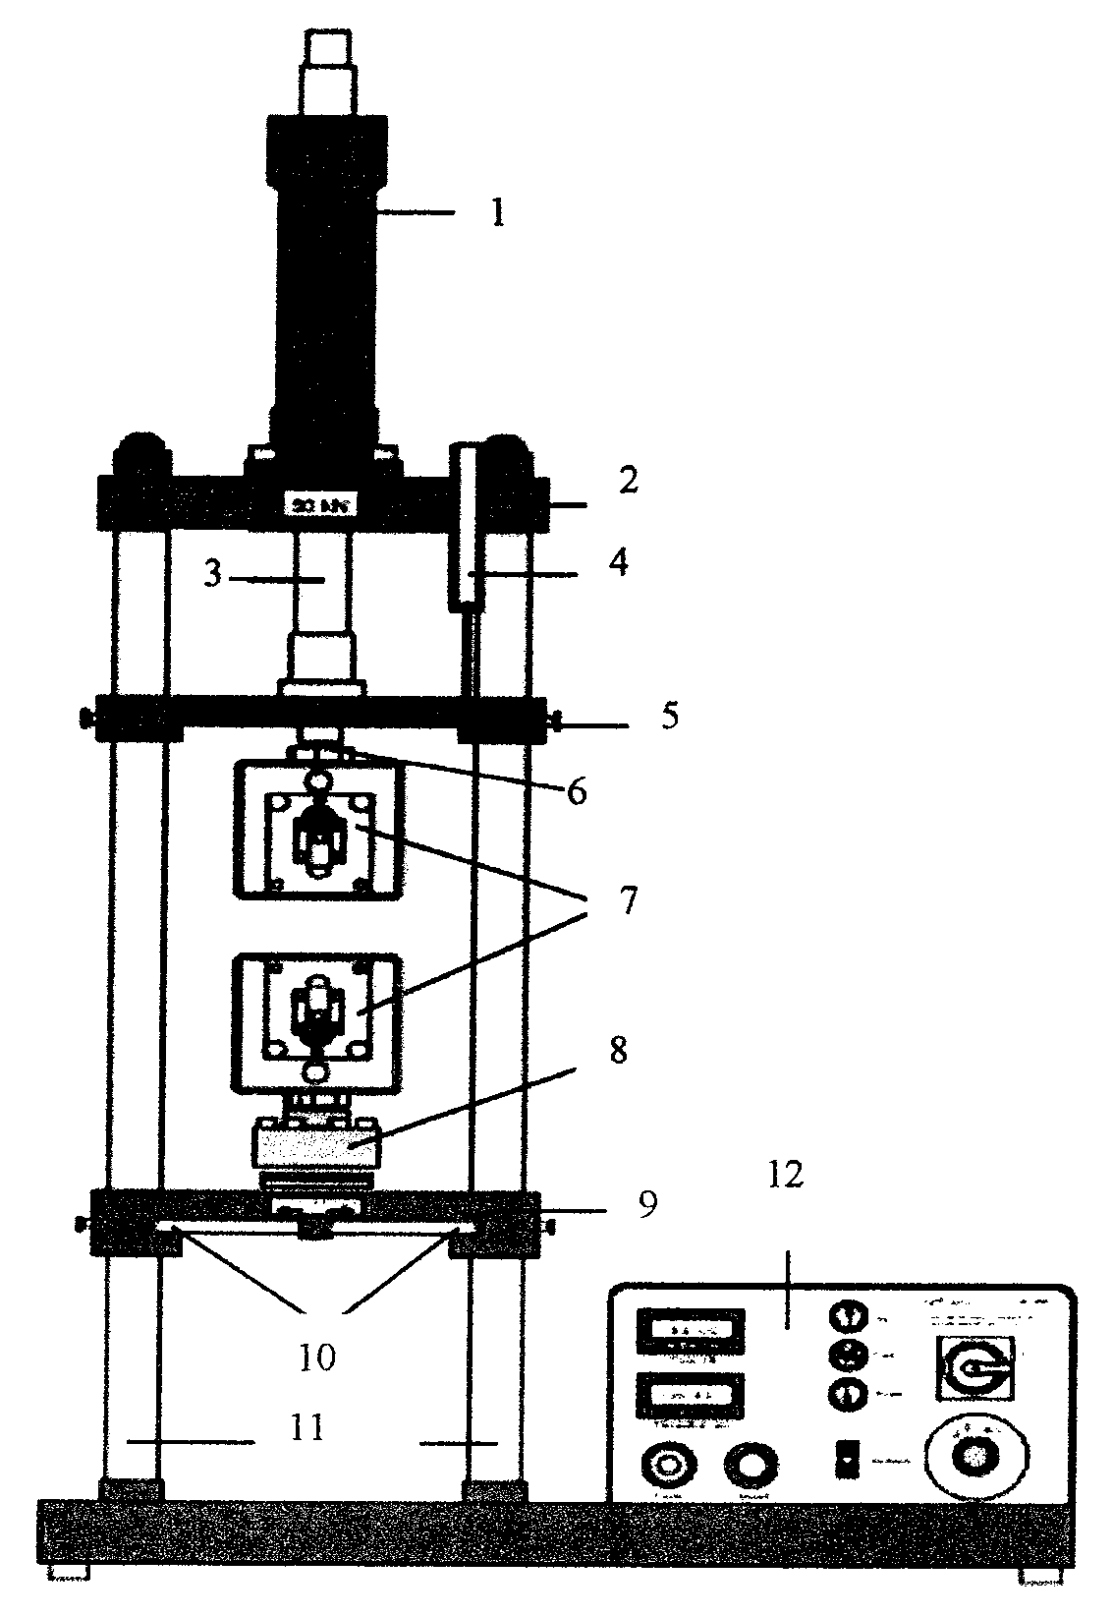
Gambar 22. Alat Uji Tarik (Universal Testing Machine)

Keterangan :
1. Hidrolik.
2. Stationary crosshead.
3. Piston.
4. Displacement sensor / position transducer (sensor jarak atau posisi).
5. Upper traverse (dudukan penjepit spesimen bagian atas).
6. Cylindrical receptacle (dudukan silinder).
7. Penjepit spesimen.
8. Force sensor (sensor kekuatan).
9. Lower traverse (dudukan penjepit spesimen bagian bawah).
10. Interlock (alat pengunci).
11. Both columns (batang penyangga).
12. Control of the hydraulic system (sistem kendali hidrolik).

- Uji Kekerasan Rockwell-L

Uji kekerasan dilakukan pada semua spesimen untuk melihat perubahan nilai kekerasan yang terjadi setelah diprestrain. Pengujian Rockwell cocok untuk semua material yang keras dan yang lunak, penggunaannya sederhana dan penekanannya dapat dilakukan dengan leluasa. Titik-titik pengujian diambil pada setiap permukaan spesimen, dimana jarak antar satu titik ke titik yang lain adalah kurang lebih 10 mm. Pengujian ini dilakukan dengan menggunakan skala Rockwell L dengan indentor ¼ inchi. Alat uji kekerasan yang digunakan ditunjukkan pada Gambar 23.
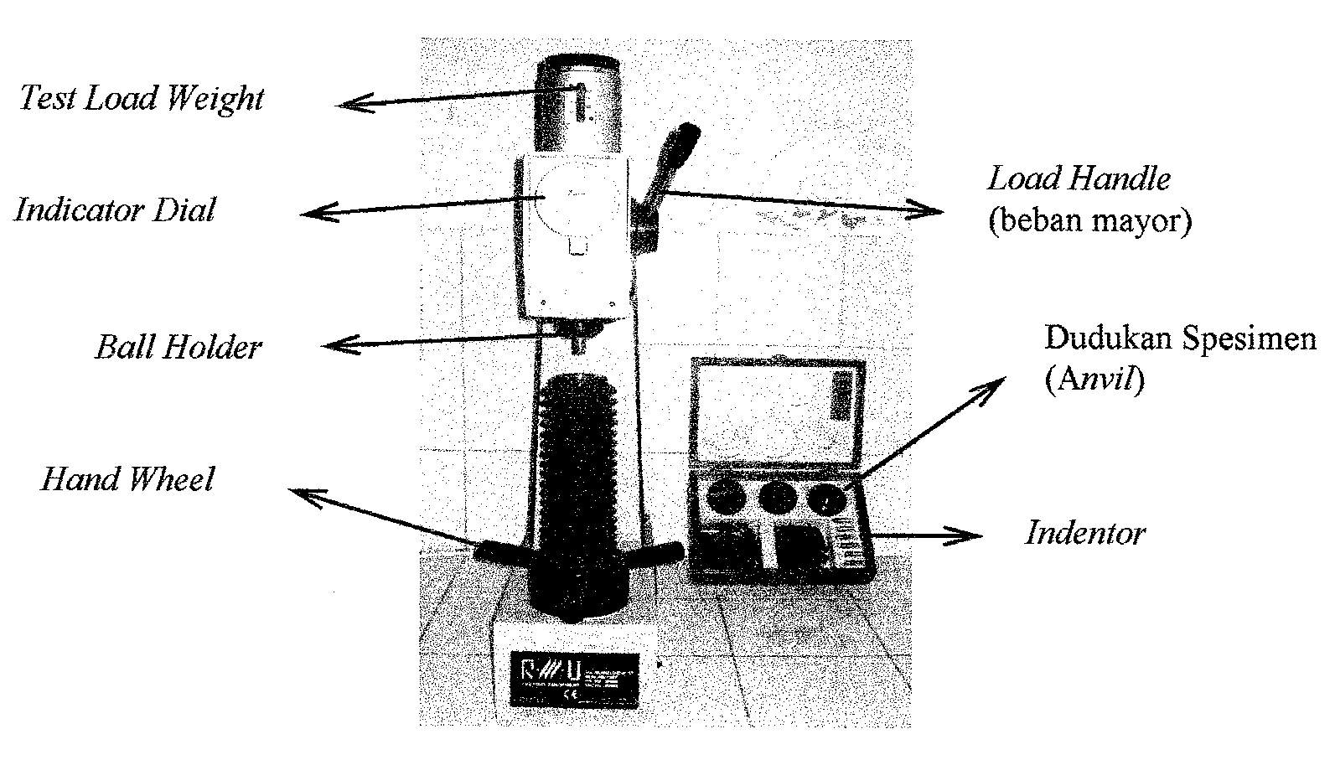
Gambar 23. Alat uji kekerasan Rockwell-L

- Uji Lentur
Uji kuat lentur dilakukan untuk mengetahui seberapa besar tegangan atau kuat tekan yang bisa ditahan oleh benda uji sampai patah dengan berat beban tertentu. Uji kuat lentur merupakan salah satu cara pengujian yang digunakan untuk menentukan seberapa besar tingkat kelenturan dari plafon. Dilakukan dengan alat uji manual yaitu dengan memberi pemberat sebagai beban.
Gambar 24. Uji Lentur (Universal Testing Machine)

- Analisa
Setelah pengujian-pengujian dilakukan maka akan didapatkan data-data yang selanjutnya akan dianalisa. Untuk penyelesaian hasil penelitian ini adalah sebagai berikut:

- Uji tarik
Dari pengujian tarik maka akan didapatkan grafik hubungan antara tegangan dan regangan, dan dari grafik tersebut akan diketahui berapa kekuatan tarik maksimumnya. Selanjutnya dibuat grafik perbandingan antara kekuatan dengan mesh.

- Uji kekerasan.
Untuk pengujian kekerasan dengan menggunakan Rockwell maka langsung didapatkan nilai kekerasannya, yang kemudian akan dibuat grafik untuk membandingkan antara nilai kekerasan setiap spesimen dengan mesh.

- Uji dan analisis kuat lentur (daktilitas)
Uji kuat lentur merupakan salah satu cara pengujian yang digunakan untuk menentukan seberapa besar tingkat kelenturan dari plafon. Dilakukan dengan alat uji manual yaitu dengan memberi pemberat sebagai beban. Dalam pengujian kuat lentur ini plafon yang digunakan sebanyak 3 sampel untuk setiap variasi. Uji dan analisis kuat lentur (daktilitas) produk plafon bangunan yang dihasilkan diperlukan untuk menunjang kualitas produk komposit geopolimer berupa plafon bangunan yang dihasilkan. Proses uji dan analisis karakteristik mekaniknya (kuat lentur) dalam keadaan kering. Hasil pengujian karakteristik mekanik dalam keadaan kering tersebut dibandingkan dengan hasil pengujian karakteristik mekanik dari produk yang ada dipasaran dengan melihat pada standar atau peraturan tentang plafon.

